- Names
Vandevelde Simon (R1034242), De Ceuster Tijmen (R1002158)
- Title
Drone
- Brief description
We maken een drone op basis van een flightcontroller die is uitgerust met een microcontroller, een gyroscoop en een accelerometer om de stabiliteit in de lucht te bewaren.
Om de huidige vlieghoogte te bepalen, gebruiken we een barometer.
Daarnaast worden vier ESC’s (Electronic Speed Controllers) ingezet om de motoren aan te sturen, elke ESC wordt voorzien van een eigen microcontroller en MOSFET's.
Voor de besturing van de drone zijn er twee mogelijkheden:
- Handmatige besturing:
Via een bestaande afstandsbediening die communiceert via 2.4GHz met het ExpressLRS-protocol.
- Autonome route:
Een voorgeprogrammeerd pad dat via een SD-kaart wordt ingeladen. Hierbij wordt gebruikgemaakt van een GPS-module en magnetometer voor nauwkeurige navigatie.
Als powersuply is het de bedoeling een LIPO batterij te gebruiken van een capaciteit rond de 1500mAh.
Het frame gaan we 3D-printen.

- Block diagram
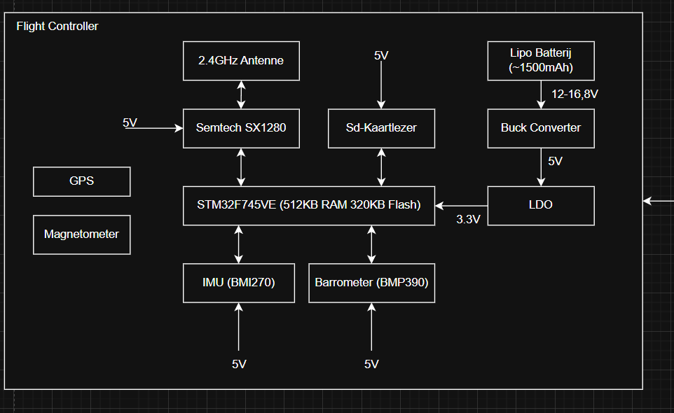
- In detail description of the blocks
- Flight Controller (FC):
De FC werkt als het centrale brein van de drone.
Deze leest de data uit van de de sensors, antenne en SD-kaart. Deze data worden verwerkt om vervolgens signalen naar de afzonderlijke ESC’s te sturen, die vervolgens de motoren regelen.

- Electronic Speed Controllers (ESC):
Elke motor is gekoppeld aan een aparte ESC die het signaal van de FC omzet naar een driefasig signaal voor de brushless motoren.
Hiervoor wordt een µController en zes MOSFET's gebruikt.
Om elektromagnetische interferentie met de sensoren te minimaliseren en om de FC te beschermen tegen eventuele defecten op de ESC, worden de ESC's op afzonderlijke PCB's geplaatst.

- Voeding:
Als energiebron voor de drone is gekozen voor een 4S LiPo-batterij met een capaciteit van ongeveer 1500 mAh.
Er is specifiek gekozen voor een C-rating van 100, zodat de batterij de benodigde piekstromen van de motoren onmiddellijk kan opvangen.
De keuze voor vier cellen in serie (4S) vormt een goed evenwicht tussen de kosten en de stroomsterkte, een lagere celcount zou de stroomsterkte nog hoger maken, terwijl een hogere cellcount het budget zou verhogen.
- Component / tool choice + budget estimation
Componenten |  | Geschatte prijs
FC µController | Stm32F745ve | 20
FC Gyroscoop + Accelerators | bmi270 | 4
FC Barometer | bmp390 | 5
FC SD-kaartlezer | Ntb | 3
FC Antenne | Ntb | 2
FC RF IC | SX1280 | 7
GPS | Quectel L80-M39 | 10
FC Battery | Ntb | 30
FC Buck-Converter | TPS563200 | 0,87
FC Propeller | Ntb | Ntb
FC Motors | Brushless | 4x15 = 60
ESC Mosfets | Ntb | Ntb
ESC µController | Ntb | Ntb
Frame | 3d printen
Afstandsbediening |  | 30
PCB FC | Fabriceren | Ntb
PCB ESC | Fabriceren | Ntb
TOT PRIJS |  | 169

- Results of market research (What already exists?)
Er zijn al enorm veel drones gebouwd en nog veel meer die het geprobeerd hebben. Het internet staat dus vol tips en tricks de moeilijkheid voor ons gaat vooral zijn alle verschillende aspecten te laten samenwerken en binnen het budget te blijven.

- Results of technology exploration (Which technology can I use? e.g.: principles, evaluation boards, papers, ...)
Betaflight: dit is een bedrijf dat open source software en hardware vrijgeeft voor drones(dit is inclusief PCB designs).
https://www.betaflight.com/docs/category/boards
Een zeer grote hoeveelheid youtube filmpjes van mensen die al een drone gemaakt hebben.

